Poročilo o izvedbi drugega pilotnega projekta CAF EPI v letu 2018

Pilotni projekt: | Drugi pilotni projekt zagotavljanja zunanje povratne informacije CAF (projekt CAF EPI)
Projekt: | Uvajanje sistemov vodenja kakovosti v organe javne uprave
Povezava: | Strategija razvoja javne uprave 2015 – 2020
Trajanje projekta: | 2016 – 2022
Izvajanje projekta: | Ministrstvo za javno upravo, Urad za razvoj, Sektor za kakovost
Vodja projekta: | Barbara Zupanc, vodja Sektorja za kakovost
Sofinanciranje: | Republika Slovenija in Evropska unija iz Evropskega socialnega sklada, v okviru operacije POVEZLJIVOST, ODPRTOST, KAKOVOST (POK), aktivnost Ciljno vodenje, dvig učinkovitosti in kakovosti v javni upravi
Datum poročila: | Oktober 2018

Namen projekta
Na podlagi izkušenj iz prvega pilotnega projekta CAF EPI 2017 in povratnih informacij tako s strani sodelujočih prijaviteljev kot zunanjih ocenjevalcev, smo v letu 2018 nadaljevali z drugim projektom in z vpeljavo izboljšav in novosti z namenom, da jih testiramo ter v prihodnjem letu začnemo z rednim postopkom zagotavljanja zunanje povratne informacije, v katerem se bomo optimalno približali potrebam CAF uporabnikov.

Poziv k prijavi organizacij za sodelovanje
Po uspešnem prvem pilotnem projektu, smo na MJU izvedli drugi pilotni projekt za zagotovitev zunanje povratne informacije CAF EPI. Glede na dejstvo, da so upravne enote redni uporabnik modela CAF, smo jih posebej pozvali k sodelovanju, da izrazijo morebitni interes za sodelovanje pri pridobitvi zunanje povratne informacije (kot prijavitelj) na eni strani in nam sporočijo morebitne zainteresirane javne uslužbence v svojem organu za sodelovanje v projektu kot zunanji ocenjevalci. Interes za sodelovanje je izrazilo 15 upravnih enot in 21 javnih uslužbencev.

Pogoji za sodelovanje organizacij so bili enaki kot v prvem pilotnem projektu:
- Prijava 6-12 mesecev po tem, ko je bilo opravljeno samoocenjevanje po CAF ter pripravljeno in poslano poročilo o samoocenjevanju vodstvu organizacije in
- Organizacija je vpisana kot uporabnik CAF v evropsko podatkovno zbirko uporabnikov CAF pri EIPA.

Z namenom omogočiti čim večjemu številu zainteresiranih organizacij izkušnjo s sodelovanjem v 2. pilotnem projektu CAF EPI in hkrati zaradi omejenosti s številom razpoložljivih zunanjih ocenjevalcev, smo med sodelujoče prijavitelje vključili še upravne enote, ki so zadnjo samoocenitev izvedle in poslale poročilo o samoocenjevanju vodstvu organizacije v obdobju, ki ni daljše od 2 let.

V projektu je tako prostovoljno sodelovalo 14 prijaviteljev - upravnih enot: UE Idrija, UE Celje, UE Ilirska Bistrica, UE Hrastnik, UE Logatec, UE Maribor, UE Ljutomer, UE Trbovlje, UE Ptuj, UE Ribnica, UE Murska Sobota, UE Kranj, UE Nova Gorica in UE Ormož.

Posvet za prijavitelje
Za prijavitelje smo 6. 3. 2018 izvedli posvet, na katerem smo prisotnim predstavili potek projekta, časovne roke za predložitev ustrezne dokumentacije, vključno z izboljšavami in novostmi, ki smo jih uvedli na podlagi izkušenj predhodnega pilotnega projekta. Prijavitelji so pozdravili izboljšan terminski načrt aktivnosti v projektu, v katerem smo obiske ocenjevalnih skupin pri prijaviteljih prestavili v mesec maj tako, da so končna poročila o ocenjevanju prejeli še pred časom letnih dopustov. Na naše povabilo se je posveta udeležila tudi načelnica Upravne enote Grosuplje Lorena Goričan, ki je podelila svoje pozitivne izkušnje s sodelovanjem v prvem pilotnem projektu.

Usposabljanje (dodatnih) zunanjih ocenjevalcev
Zaradi povečanega interesa organizacij za sodelovanje smo izvedli še eno usposabljanje za zunanje ocenjevalce CAF EPI, tokrat v izvedbi Upravne akademije z izbranima zunanjima izvajalcema: mag. Vitomirjem Pretnarjem in dr. Jelkom Urbančičem. Usposabljanje je potekalo dva dni (8. in 9. 3. 2018), intenzivno in pretežno v obliki delavnic, kjer so se udeleženci aktivno vključevali skozi igranje različnih vlog iz obravnavanega študijskega primera. Za ta namen so se kandidati posebej predhodno pripravili - prebrali študijski primer in pred udeležbo opravili domačo nalogo. Izvajalca pa sta proces usposabljanja obogatila še z lastnimi izkušnjami iz prvega pilotnega projekta CAF EPI. Usposabljanje je opravilo 21 novih kandidatov za zunanje ocenjevalce CAF EPI, med njimi tudi nekaj javnih uslužbencev iz ministrstev.
Usposabljanje je bilo sofinancirano s strani Republike Slovenije in Evropske unije iz Evropskega socialnega sklada, v okviru operacije Učinkovito upravljanje zaposlenih, aktivnost Usposabljanje.

Posvet za zunanje ocenjevalce
Vse ocenjevalce, ki so opravili usposabljanje in so se prijavili za sodelovanje v drugem pilotnem projektu, smo 27. 3. 2018 povabili na posvet, kjer smo jim predstavili potek projekta, vključno s terminskim načrtom aktivnosti ter nekaj praks (dobrih in manj dobrih) pri ocenjevanju in pisanju končnih poročil. Tudi ocenjevalcem smo predstavili novosti in izboljšave glede na izkušnje iz prvega pilotnega projekta (izboljšan terminski načrt, podrobna ocenitev 4 načel odličnosti namesto 2, povišanje honorarja za opravljeno delo).

Dostava dokumentacije prijaviteljev
Prijavitelji so, za namen ocenjevanja, na ministrstvo do 20. 3. 2018 poslali naslednjo dokumentacijo:
- kratko predstavitev organizacije,
- kratek opis procesa zadnje samoocenitve po CAF,
- zadnje samoocenitveno poročilo, ki je bilo predstavljeno vodstvu organizacije,
- zadnji akcijski načrt izboljšav,
- izpolnjen Vprašalnik 1 – Proces samoocenjevanja (1.steber),
- izpolnjen Vprašalnik 2 – Načrt izboljšav (2.steber) in
- izpolnjen Vprašalnik 3 – Osem načel odličnosti (3.steber).

Dokumentacijo smo na ministrstvu pregledali in po potrebi prijavitelje prosili za dopolnitve.

Postopek ocenjevanja
Postopek ocenjevanja je bil enak kot v prvem pilotnem projektu. Usposobljene ocenjevalce smo razporedili v toliko ocenjevalnih skupin, kot je bilo prijaviteljev, pri čemer sta bila v vsaki skupini najmanj dva ocenjevalca. Pri tem smo upoštevali načelo čim večje heterogenosti in uravnoteženosti skupin glede na izkušnje ocenjevalcev.

Vsakega prijavitelja smo obvestili o sestavi ocenjevalne skupine, ki jih bo ocenjevala, kot tudi ocenjevalce v skupini in jim posredovali dokumentacijo, katero smo na ministrstvo prejeli s strani prijaviteljev. Ocenjevalcem smo poslali tudi ostalo dokumentacijo, ki so jo potrebovali pri svojem delu (Navodila, obrazce).
Glede na predhodno leto, so ocenjevalne skupine izvedle ocenjevanje do konca junija, s čimer smo se izognili težavam, povezanimi z usklajevanjem med poletnimi meseci, ko je čas letnih dopustov. Ocenjevalci so pregledali pisno dokumentacijo prijaviteljev, na podlagi gradiva je vsak podal samostojno mnenje, nakar je sledilo usklajevanje mnenj in ocen v skupini. Skladno s terminskim načrtom in v dogovoru s posameznim prijaviteljem, so ocenjevalne skupine obiskale prijavitelje na njihovih lokacijah in izvedle pogovore z vodstvom in izbranimi zaposlenimi.

Ocenjevanje prijaviteljev je potekalo po enaki metodi kot v prvem pilotnem projektu 2017 in sicer o:
- devetih korakih procesa samoocenjevanja (1. in 2. steber): in
- osmih načelih odličnosti (3. steber):

Po zaključenih obiskih prijaviteljev so ocenjevalci izdelali končna poročila s prednostmi in predlogi izboljšav ter ocenami. Po pregledu poročil s strani sodelavcev Sektorja za kakovost na MJU, so bila poročila poslana prijaviteljem.

Z namenom pridobitve povratnih informacij o zadovoljstvu prijaviteljev s sodelovanjem v projektu, smo v spletni aplikaciji 1-ka objavili kratek vprašalnik, preko katerega so nam prijavitelji zaupali svojo izkušnjo v projektu.

Slovesna podelitev diplom za sodelovanje
Diplome za sodelovanje v projektu je prijaviteljem podelil minister za javno upravo g. Rudi Medved na slovesnosti dne 17. 1. 2019 na Ministrstvu za javno upravo.

Diplome za sodelovanje so prejeli tudi zunanji ocenjevalci (skupno 28): Zdenka Bajuk, Damjana Bogataj, Nataša Čelik Žakelj, Mojca Ferjančič Podbregar, Tanja Gašperšič, Nina Hadžimulić, Elena Hari Pertovt, Danijel Kovač, Saša Košenina, Majda Meško, Damijana Miklavčič, Gordana Mikunovič, Anton Novak, Vida Omerzel, Barbara Peharc, Terezija Povše Pesrl, Sara Pernuš, Vitomir Pretnar, Janja Sever Gombač, Tatjana Trček, Gabrijela Treven Bončina, Nataša Šterk, Tinka Teržan, Andreja Ulaga, Jelko Urbančič, Darka Valent, Sebastijan Veniger in Jožica Volčanjk.

Zaključni sestanek sodelujočih v pilotnem projektu
Projekt smo zaključili dne 18. 9. 2018 z zaključnim sestankom vseh sodelujočih v projektu, tako prijaviteljev (upravnih enot) kot zunanjih ocenjevalcev, na katerem smo predstavili rezultate ocenjevanja in strnili zaključke.

Rezultati drugega pilotnega projekta
Analiza rezultatov ocenjevanja prijaviteljev drugega pilotnega projekta je pokazala dokaj podobne rezultate kot v prvem pilotnem projektu.

Prijavitelji so bili glede faz postopka izvajanja SO v povprečju najbolje ocenjeni na področju organiziranja, načrtovanja (1.korak) in izvedbe SO (5.korak) ter izvajanja načrta izboljšav (9.korak). Sledijo jim poročanje o izvedeni samooceni (6.korak), sestava samoocenjevalnih skupin (3.korak). Najslabše pa je bil ocenjen 8.korak, ki govori o obveščanju o ukrepih izboljšav.

Na področju preverjanja zrelosti po pristopu celovitega obvladovanja kakovosti pa je bilo ugotovljeno, da so prijavitelji v povprečju dosegli najboljše rezultate pri načelu 3- Usmerjenost k rezultatom, temu sledi načelo 2- Osredotočenost na državljana. Prijavitelji so bili najslabše ocenjeni po načelu 7-Razvijanje partnerstev.

Zunanji ocenjevalci so prijaviteljem posredovali tudi priporočila v smeri uporabe ustvarjalnih tehnik iskanja idej za izboljšave, pogostejše uporabe PDCA kroga (kot pripomočka pri ocenjevanju in izboljševanju pristopov pri posameznih merilih) in pogostejše uporabe t.i. »hitrih zmag«.

Povratne informacije s strani prijaviteljev – analiza zadovoljstva
Izmerjeno zadovoljstvo prijaviteljev in zunanjih ocenjevalcev, zajeto s spletnim vprašalnikom in z razgovori, je doseglo dokaj visoko raven. Prijavitelji so bili zadovoljni predvsem s potekom obiska in profesionalnostjo članov ocenjevalne skupine. Dodano vrednost so videli v neposredni izmenjavi mnenj, izkušenj in dragocenih predlogov za izboljšanje ter ostalih priporočil za izvajanje samoocenitev v prihodnje. Med priložnostmi za izboljšave pa so navedli, da bi si želeli več konkretnih predlogov izboljšav s strani zunanjih ocenjevalcev in več izobraževanj za vključene v projekt.

S strani prijaviteljev smo prejeli tudi nekaj predlogov za izboljšave: preučitev možnost skrajšanja časovnega obdobja od samoocenitve do preverjanja na obisku organizacije, več konkretnih predlogov za izboljšave (in ne samo splošnih), sodelovanje usposobljenih zunanjih članov pri samoocenjevanju v konkretnem organu, več izobraževanj za vključene v projekt.

Povratne informacije s strani zunanjih ocenjevalcev – analiza zadovoljstva
S spletno anketo smo preverjali tudi odziv zunanjih ocenjevalcev. Večina zunanjih ocenjevalcev je bila zadovoljna s sodelovanjem v ocenjevalni skupini. Med področja izboljšav pa so predlagali izboljšavo obrazca končnega poročila in povišanje plačila za opravljeno delo. MJU pa je bil deležen pohvale za dobro organizacijo, odzivnost in profesionalnost.

Možne izboljšave, ki so jih ocenjevalci predlagali: redna srečanja (usposabljanja) za ocenjevalce z namenom poglabljanja znanj in izmenjave izkušenj (predstavitev primerov), določiti kriterije/standarde/kompetence za ocenjevalce, predstavitev končne analize s strani MJU, odprava nesorazmerja med porabo časa za ocenitev in plačilom, dovolj je podrobnejša ocenitev 2 načel (namesto 4), skrajšanje rubrik v končnem poročilu in bolj natančna navodila za njegovo pripravo.

Ocena uspešnosti izvedenega projekta
Ocenjujemo, da je bil projekt dobro izveden, saj smo na podlagi analize ugotavljanja zadovoljstva prijaviteljev in zunanjih ocenjevalcev iz prvega pilotnega projekta in preučitve njihovih predlogov, izvedli določene prilagoditve in izboljšave. Tako je proces ocenjevanja potekal po terminskem načrtu, kjer so bile vse aktivnosti zaključene do začetka letnih dopustov in so prijavitelji prejeli končna poročila v začetku meseca julija. Povečali smo nabor zunanjih ocenjevalcev, zanje izvedli posvet in s tem omogočili večjemu številu organizacij iz javne uprave, da pridobijo izkušnjo v postopku zunanje povratne informacije.

Analiza rezultatov ankete o zadovoljstvu v projektu je pokazala, da so bili sodelujoči v glavnem zadovoljni, določeno mero nezadovoljstva pa je bilo zaznati (predvidevamo) zlasti pri tistih, ki so bili nekoliko slabše ocenjeni, kot tudi tistih, ki bi si želeli večjo dodano vrednost.

Primerjava rezultatov ocenjevanja prijaviteljev v prvem in drugem pilotnem projektu
Če na koncu povzamemo zaključne ugotovitve in primerjamo rezultate obeh pilotnih projektov, lahko rečemo, da ni presenetljivo, da so povprečni rezultati ocenjevanja v 2. pilotnem projektu zelo podobni povprečnim rezultatom 1. pilotnega projekta, saj gre za isto vrsto organov, ki izvajajo bolj ali manj podobne dejavnosti in imajo podobno zgodovino razvoja (zlasti v smislu razvoja kakovosti) in vrednote, samoocenitve (SO) pa izvajajo v rednih časovnih obdobjih.

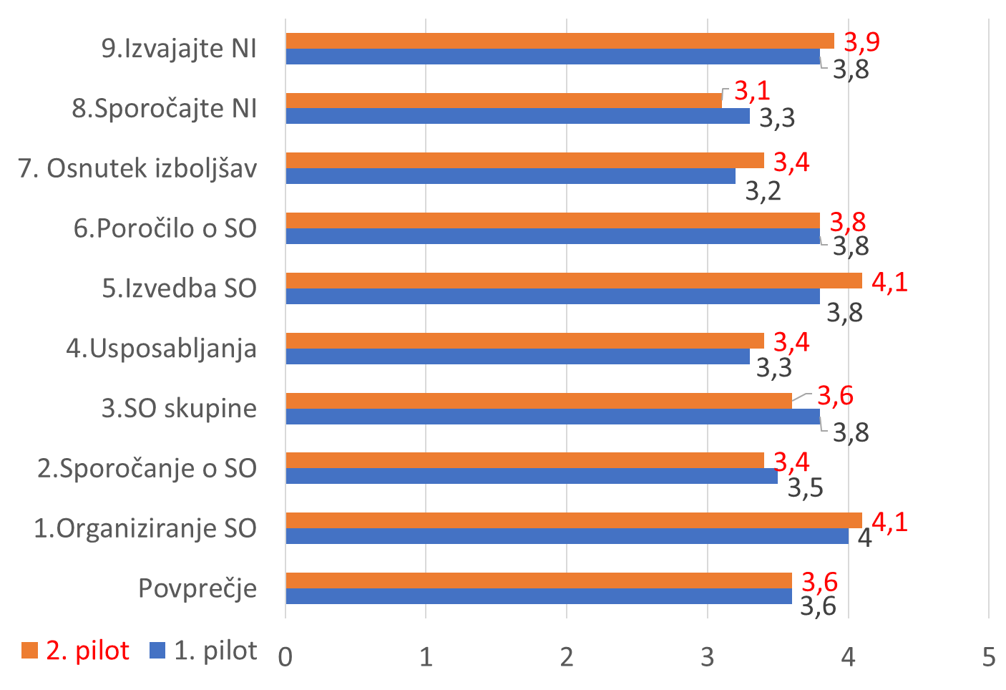
Graf 1: Primerjave rezultatov ocenjevanja prijaviteljev v 1. in 2. projektu (1.in 2. steber)

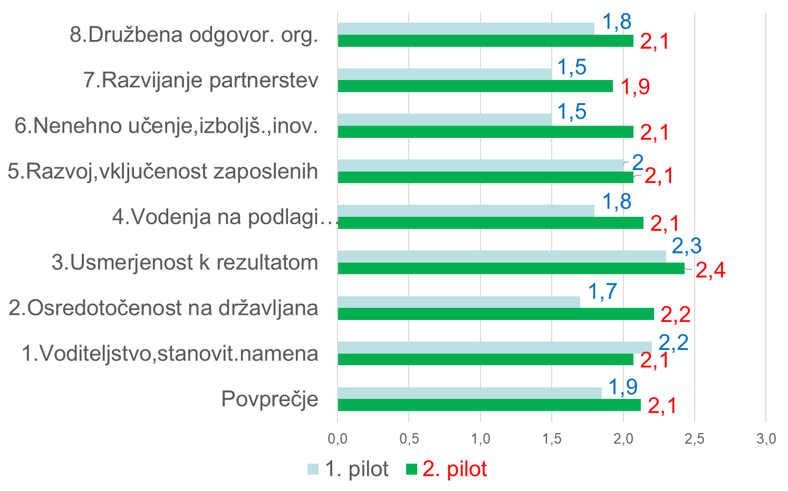
Graf 2: Primerjave rezultatov ocenjevanja prijaviteljev v 1. in 2. projektu (3. steber)

Predlogi za naprej
V prihodnjem letu načrtujemo prvi redni postopek CAF EPI, v katerem bodo prijavitelji, ki bodo skozi proces ocenjevanja pridobili dovolj dobre ocene, upravičeni do prejema priznanja Uspešen uporabnik CAF. Izhajajoč iz analize rezultatov ankete o zadovoljstvu v drugem pilotnem projektu, je bilo v smeri izboljšav postopka CAF EPI dogovorjeno, da MJU dopolni proces CAF EPI s fazo individualnih zaključnih sestankov med prijavitelji in ocenjevalnimi skupinami ter preuči vsebino obrazca končnega poročila CAF EPI kot tudi možnosti rednih srečanj zunanjih ocenjevalcev ter povišanja plačila za njihovo delo.

